ПРОФСОЮЗЫ- ДЕТЯМ!

Первичная профсоюзная организация УЗ «Жлобинская ЦРБ» 01 июня 2018 года приняла участие в акции «Профсоюзы-детям», приуроченной ко Дню защиты детей.
Совместно с администрацией детской больницы и работниками Красного Креста, профкомом был организован конкурс детского рисунка на асфальте «Я рисую свой мир!»
Для этих целей за профсоюзные средства были закуплены цветные мелки. А чтобы конкурс проходил веселее и интереснее, дополнительно были закуплены шары, мыльные пузыри, головные колпачки и дудочки.

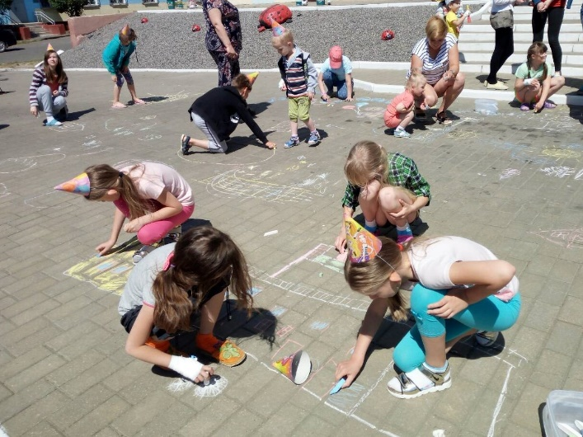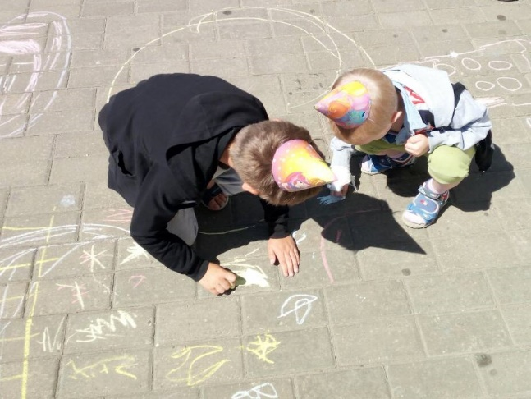

В конкурсе приняли участие более тридцати детей, находящихся на стационарном лечении и пребывании в детской больнице: из них шестеро детей сирот и детей, находящихся в социально- опасном положении.

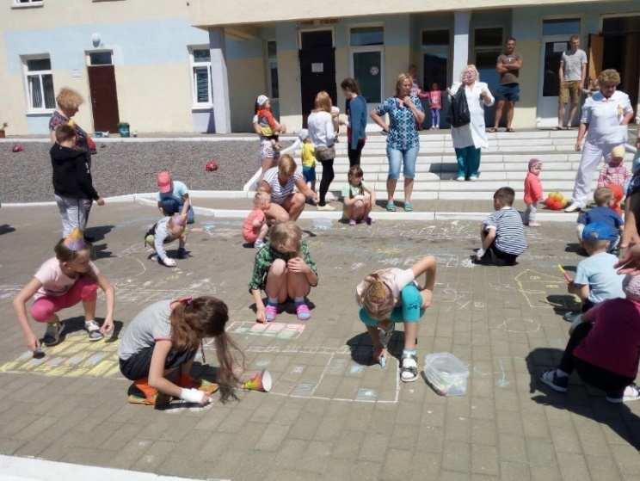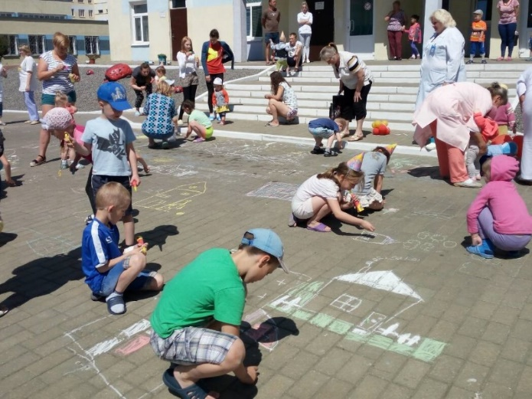

Под зажигательную музыку, звук дудок и сверкающих на солнце мыльных пузырей дети с радостью осваивали мелками предоставленную им территорию. И вскоре черный асфальт перед детской больницей стал одной яркой картиной - картиной из детских грез и детского восприятия мира.
Все участники конкурса были поощрены конфетами чупа-чупс и книгами, а трем победителям были вручены подарки от Красного Креста в виде наборов пазлов.

2
Завершился праздник символическим фейерверком – выстрелом из огромной хлопушки золотой фольгой. Детям и присутствующим взрослым это доставило приятное удивление и радость.

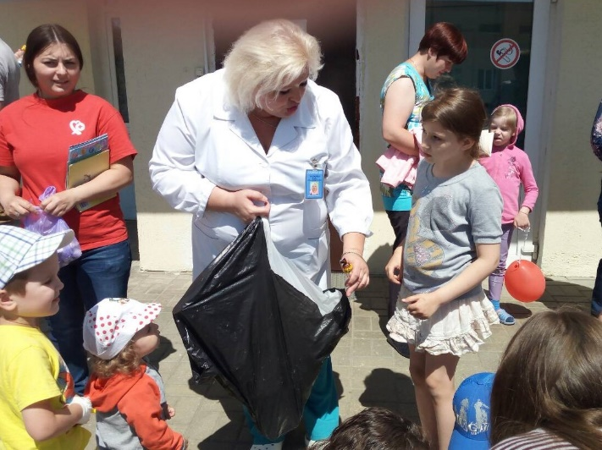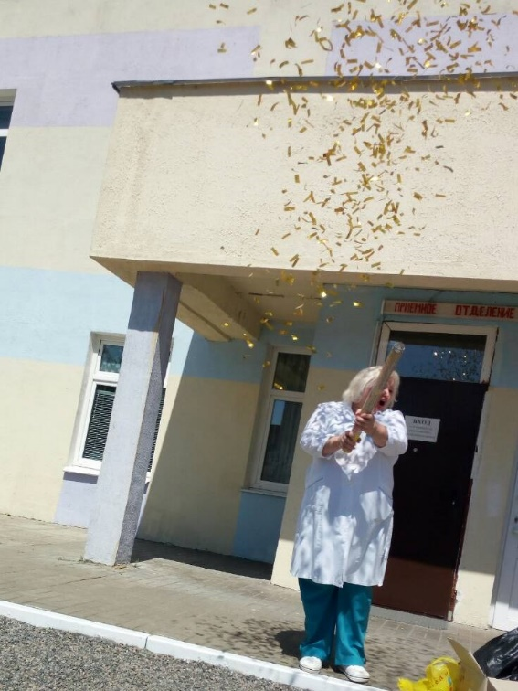

И в конце - общее фото и восторженные крики!

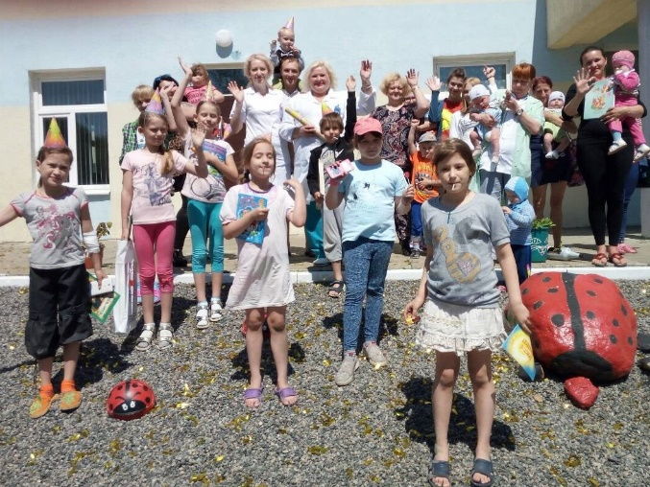

3

В этот же день члены профкома посетили детей, находящихся на стационарном лечении в детском хирургическом отделении, поздравили их с праздником и пожелали скорейшего выздоровления. А детей, которые были после операции и не смогли выйти в холл, поздравили прямо в палатах. Все эти дети от профсоюзной организации больницы получили шары, конфеты чупа - чупс и мыльные пузыри.

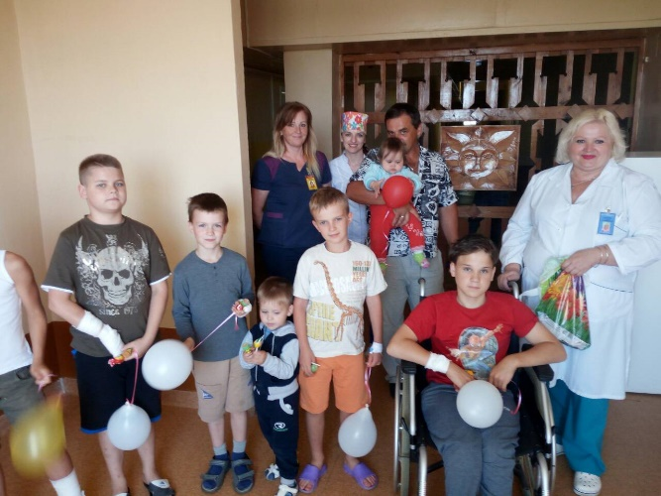

Мелочь - а приятно не только детям, но и их родителям.

С уважением,
председатель профкома Р.В.Толканиа

